1.输入命令apt install nodejs npm 进行下载
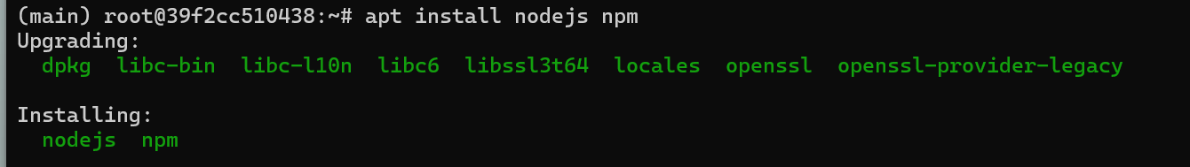
2.选择Y
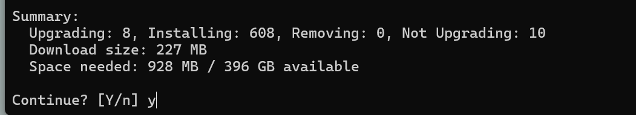
3.安装完成后使用node -v 和 npm -v 命令查看版本以及是否安装成功
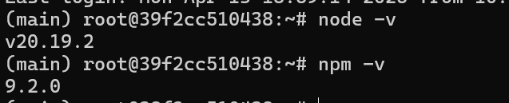
4.输入node进入Node.js的REPL环境，可直接编写JavaScript代码
